Титульный лист

Оглавление
Цель работы 3
Задание 3
Блок-схема 4
Исходный текст программы 5
Тестирование 9
- Окно формы в момент выполнения задания: 9
- Окно, демонстрирующее результаты выполнения задания: 9

Цель работы
Целью текущей лабораторной работы является знакомство с основными особенностями и возможностями языка программирования Object Pascal, который занимает центральное место в системе программирования DELPHI.

Задание
Найти решение квадратного уравнения ax²+bx+c=0 для a=3.45, b=5.6, c=-4.5

Блок-схема
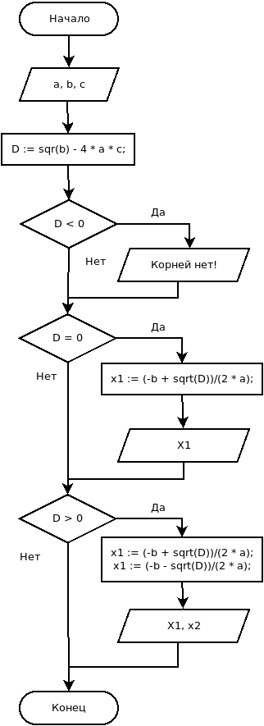

Исходный текст программы
unit Unit1;

interface

uses
Windows, Messages, SysUtils, Variants, Classes, Graphics, Controls, Forms,
Dialogs, StdCtrls;

type
TForm1 = class(TForm)
GroupBox1: TGroupBox;
GroupBox2: TGroupBox;
eA: TEdit;
Label1: TLabel;
Label2: TLabel;
Label3: TLabel;
eB: TEdit;
eC: TEdit;
Button1: TButton;
lblDiscriminant: TLabel;
btnClose: TButton;
lblX1: TLabel;
lblX2: TLabel;
procedure Button1Click(Sender: TObject);
procedure btnCloseClick(Sender: TObject);
procedure FormShow(Sender: TObject);
private
{ Private declarations }
public
{ Public declarations }
end;

var
Form1: TForm1;

implementation

{$R *.dfm}

procedure TForm1.Button1Click(Sender: TObject);
var
// Объявление переменных для хранени введенных данных
a, b, c: Double;
// Объявление переменной для результата рассчета
x1, x2, D: Double;
begin
// Инициализация переменных введенными данными
a := StrToFloat(eA.Text);
b := StrToFloat(eB.Text);
c := StrToFloat(eC.Text);

// Получение дискриминанта
D := sqr(b) - 4 * a * c;

// Вывод результата, от состояния дискриминанта
if D < 0 then
begin
// Вывод дискриминанта.
lblDiscriminant.Caption := 'Дискриминант = ' + FloatToStr(D)
+ '. Корней нет!';
// Очистка вывоад x1 и x2
lblX1.Caption := '';
lblX2.Caption := '';
end;

if D = 0 then
begin
// Вывод дискриминанта
lblDiscriminant.Caption := 'Дискриминант = ' + FloatToStr(D)
+ '. Один корень уравнения!';
x1 := (-b + sqrt(D))/(2 * a);
// Вывод первого корня уравнения.
lblX1.Caption := 'X1 = ' + FloatToStr(x1);
// Очиства вывода второго корня уравнения.
lblX2.Caption := '';
end;

if D > 0 then
begin
// Вывод дискриминанта
lblDiscriminant.Caption := 'Дискриминант = ' + FloatToStr(D)
+ '. Уравнение имеет два корня!';
// Рассчет корней уравнения.
x1 := (-b + sqrt(D))/(2 * a);
x2 := (-b - sqrt(D))/(2 * a);
// Вывод первого корня уравнения.
lblX1.Caption := 'X1 = ' + FloatToStr(x1);
// Вывод второго корня уравнения.
lblX2.Caption := 'X2 = ' + FloatToStr(x2);
end;
end;

procedure TForm1.btnCloseClick(Sender: TObject);
begin
Close;
end;

procedure TForm1.FormShow(Sender: TObject);
begin
// Очистка содержимого lable вывода корней уровнения
lblX1.Caption := '';
lblX2.Caption := '';
end;

end.

Тестирование

- Окно формы в момент выполнения задания:
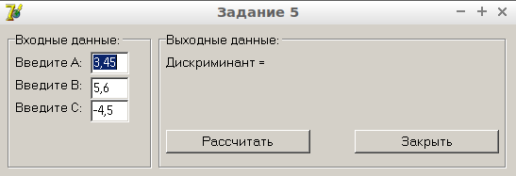

- Окно, демонстрирующее результаты выполнения задания:
